Ek-1: 12. Grup Doğal Sit - Kesin Korunacak Hassas Alan (Kırmızı Renkli Bölgeler)
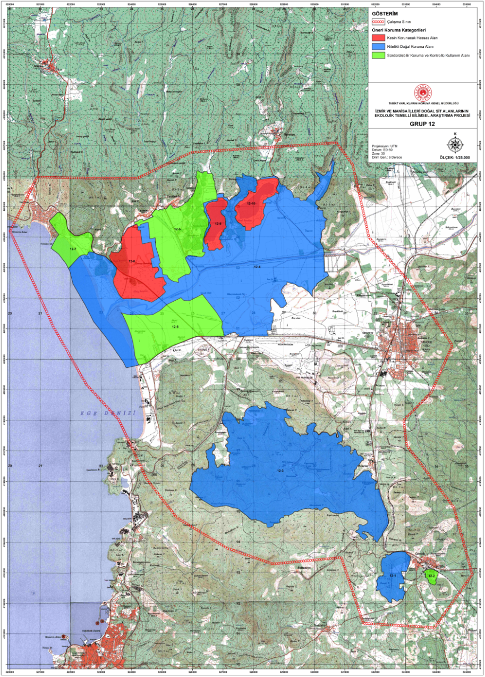
Çevre ve Şehircilik Bakanlığı (Tabiat Varlıklarını Koruma Genel Müdürlüğü) 11.03.2020 tarih ve 97749335-252.01.02-E.60052 sayılı yazısı ve 03.03.2020 tarihli ve 2217 sayılı Cumhurbaşkanı Kararı ile onaylanan ve 04.03.2020 tarih ve 31058 sayılı Resmi Gazete’de yayımlanan İzmir İli, Selçuk İlçesi sınırları içerisinde yer alan 12. Grup Doğal Sit Alanlarını koruma statülerinden " Doğal Sit - Kesin Korunacak Hassas Alan”ı (Kırmızı Renkli Bölgeler) gösteren harita.

